Para crear un proyecto en bloques en PHP

Creamos la carpeta raiz del proyecto
Posteriormente creamos dos carpetas CSS esta es para los estilos e IMG esta es para las imágenes
Un archivo llamado index.html
En este archivo crearemos la estructura básica de cualquier documento web, con su menu de navegación.
(usar archivo 1 index.html)
Posteriormente creamos la estructura de nuestro proyecto de forma que podamos hacer el mantenimiento del mismo, de manera cómoda, separando los archivos en módulos.
Cambiaremos el nombre de la página principal usando la sentencia
<title><?php echo “Personal Media Library” ;?></title>
Y la fecha
<p>&copy; <?php date (“Y”); ?>Personal Media Library</p>
Desplegamos en el navegador y veremos que nos muestra el script de php. Esto es un error. Para corregirlo debemos cambiar la extensión del archivo por index.php.
Este cambio permitirá visualizar el título en el header y la fecha en el footer.
Procederemos a crear otra página llamada suggest.php. La crearemos en el mismo nivel de index.php
Si queremos tener un sitio web que sea facil de mantener y actualizar, deberemos crear las paginas header.php y footer.php. En estas páginas ubicaremos nuestro menu de navegación y nuestro pie de página, porque estarán presentes en todo el sitio. Y esta separación permitirá un trabajo mas ordenado y limpio.
Crearemos un directorio llamado inc donde vamos a almacenar estos archivos y otros que sean necesarios para nuestro proyecto. Creamos el archivo header.php en esta carpeta.
En este archivo copiaremos la cabecera de nuestro index.php, exactamente hasta la etiqueta div que abre la sección del contenido. Esto ubicará en este archivo el logo y el menu de navegación.
Creamos ahora el archivo suggest.php y ubicamos su link en el menu.
Para que este menu sea visualizado en el archivo index debemos agregarlo usando la sentencia include de PHP.
Para ello nos ubicamos en la primera línea de index y lo incluimos
<?php
include("./inc/header.php");
?>
…..
<div class="section catalog random">
</div>
</div>
Agregamos el archivo header en archivo suggest.php

<?php
include("./inc/header.php");
?>
Y crearemos la clase
<div class="section page">
<h1>Suggest a Media Item</h1>
</div>
Cuando refresquemos index podremos comprobar que el enlace de Suggest nos redirige al archivo suggest.php y nos muestra el título.

Procederemos ahora a crear un archiva llamado footer.php para incluir la información relacionada con esta sección
<?php
include("./inc/header.php");
?>

<div class="section catalog random">
….
</div>

<?php
include("./inc/footer.php");
?>

También copiaremos ese archivo en suggest.php.
Luego crearemos el archivo catalog.php e incluimos header y footer y creamos la clase y el título
<?php
include("./inc/header.php");
?>

<div class="section page">
<h1>Full Catalog</h1>
</div>

<?php
include("./inc/footer.php");
?>
Agregamos los títulos de cada página usando Variables
Comenzamos con suggest.php
<?php
$pageTitle = "Suggest a Media Item";
include("./inc/header.php");
?>
Para que este cambio sea reconocido deberemos cambiar el nombre del título, en el archivo header.php
<!DOCTYPE htlm>
<html lang="es">
<head>
<meta charset="utf-8">
<title><?php echo $pageTitle; ?></title>
<link rel="stylesheet" href="css/style.css" type="text/css">
</head>

catalog.php
<?php
$pageTitle = "Full Catalog";
include("./inc/header.php");
?>
index.php
<?php
$pageTitle = "Personal Media Library";
include("./inc/header.php");
?>
Procederemos a incluir las diversas categorías que mostraremos a nuestros visitantes. Para ello en la barra de direcciones del navegador agregaremos una marca (bandera) la llamaremos cat por category. Y una variable que nos permitirá realizar la búsqueda por la clasificación que seleccionemos. También se usará el signo = para escoger el nombre de una categoría en particular.
Las variables se agregan en la barra y se envían al servidor, en la solicitud. Para poder realizar esta acción usaremos una variable superglobal llamada $_GET[“cat”]. El elemento cat es el nombre que se le dará a la variable. Podemos usar este valor para mostrar las clasificaciones.
En este ejercicio tenemos 4 categorías usaremos cat para mostrarlas. Y cambiamos el título de la página
Usaremos la siguiente sentencia (en catalog.php)
<?php
$pageTitle = "Full Catalog";
include("./inc/header.php");

//agregamos las categorias al ciclo para mostrarlas
if($_GET["cat"] == "books"){
$pageTitle = "Books";
}
else if ($_GET["cat"] == "movies") {
$pageTitle = "Movies";
}
else if ($_GET["cat"] == "music") {
$pageTitle = "Music";
}
?>

<div class="section page">
<h1><?php echo $pageTitle; ?></h1>
</div>

<?php
include("./inc/footer.php");
?>
Luego de agregar las categorias deberemos ajustar el menú de navegación (header.php)
<ul class="nav">
<li class="books"><a href="catalog.php?cat=books">Books</a></li>
<li class="movies"><a href="catalog.php?cat=movies">Movies</a></li>
<li class="music"><a href="catalog.php?cat=music">Music</a></li>
<li class="suggest"><a href="suggest.php">Suggest</a></li>
</ul>
Si borrásemos la parte final de la barra de navegación, es decir la categoría nos daría error

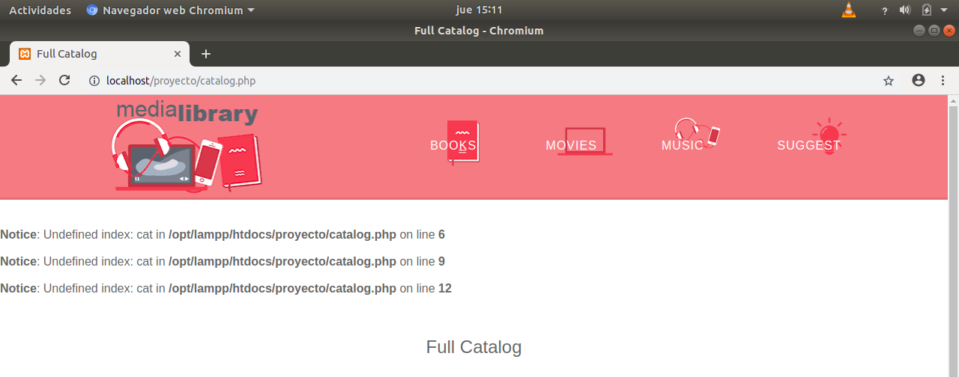
Para corregir el mismo, debemos usar una función de PHP llamada isset, que se asegura que no se envíen datos vacíos.
<?php
$pageTitle = "Full Catalog";
include("./inc/header.php");

//agregamos las categorias al ciclo para mostrarlas
if (isset($_GET["cat"])) {
if($_GET["cat"] == "books"){
$pageTitle = "Books";
}
else if ($_GET["cat"] == "movies") {
$pageTitle = "Movies";
}
else if ($_GET["cat"] == "music") {
$pageTitle = "Music";
}
}
?>

<div class="section page">
<h1><?php echo $pageTitle; ?></h1>
</div>

<?php
include("./inc/footer.php");
?>
Procederemos a crear los enlaces del menú de navegación subrayado. Para ello en el archivo CSS hay una clase particular que permite crearlos.
En el archivo catalog.php agregaremos una variable llamada $section y la declararemos nula. Esta variable desplegará todas las categorías por defecto.
<?php
$pageTitle = "Full Catalog";
$section = null;
include("./inc/header.php");

//agregamos las categorias al ciclo para mostrarlas
if (isset($_GET["cat"])) {
if($_GET["cat"] == "books"){
$pageTitle = "Books";
$section = "books";
}
else if ($_GET["cat"] == "movies") {
$pageTitle = "Movies";
$section = "movies";
}
else if ($_GET["cat"] == "music") {
$pageTitle = "Music";
$section = "music";
}
}
?>

<div class="section page">
<h1><?php echo $pageTitle; ?></h1>
</div>

<?php
include("./inc/footer.php");
?>
Posteriormente agregaremos el script PHP para en el archivo header.php para que se muestren las categorías
<!--apertura del header-->
<div class="header">
<div class="wrapper">
<h1 class="branding-title">Personal Media Library</a></h1>
<ul class="nav">
<li class="books <?php if ($section == "books"){echo " on";} ?>"><a href="catalog.php?cat=books">Books</a></li>
<li class="movies"><a href="catalog.php?cat=movies <?php if ($section == "movies"){echo " on";} ?>">Movies</a></li>
<li class="music"><a href="catalog.php?cat=music <?php if ($section == "music"){echo " on";} ?>">Music</a></li>
<li class="suggest <?php if ($section == "suggest"){echo " on";} ?>"><a href="suggest.php">Suggest</a></li>
</ul>
</div>
</div>
<!--cierre del header-→

<?php
$pageTitle = "Suggest a Media Item";
$section = "suggest"; //agregamos la variable $section

include("./inc/header.php");
?>

<div class="section page">
<h1>Suggest a Media Item</h1>
</div>

<?php
include("./inc/footer.php");

?>

<?php
include("./inc/header.php");
$section = null; //agregamos la variable $section
?>

<div class="section catalog random">
<div class="wrapper">
<h2>May we suggest something?</h2>
<ul class="items">
<li>
<a href="#">
<img src="./img/media/forest_gump.jpg" alt="Forrest Gump">
<p>View Details</p>
</a>
</li>
<li>
<a href="#">
<img src="./img/media/princess_bride.jpg" alt="">
<p>View Details</p>
</a>
</li>
<li>
<a href="#">
<img src="./img/media/elvis_presley.jpg" alt="Elvis Forever">
<p>View Details</p>
</a>
</li>
<li>
<a href="#">
<img src="./img/media/garth_brooks.jpg" alt="No Fences">
<p>View Details</p>
</a>
</li>
</ul>
</div>
</div>

<?php
include("./inc/footer.php");
?>

